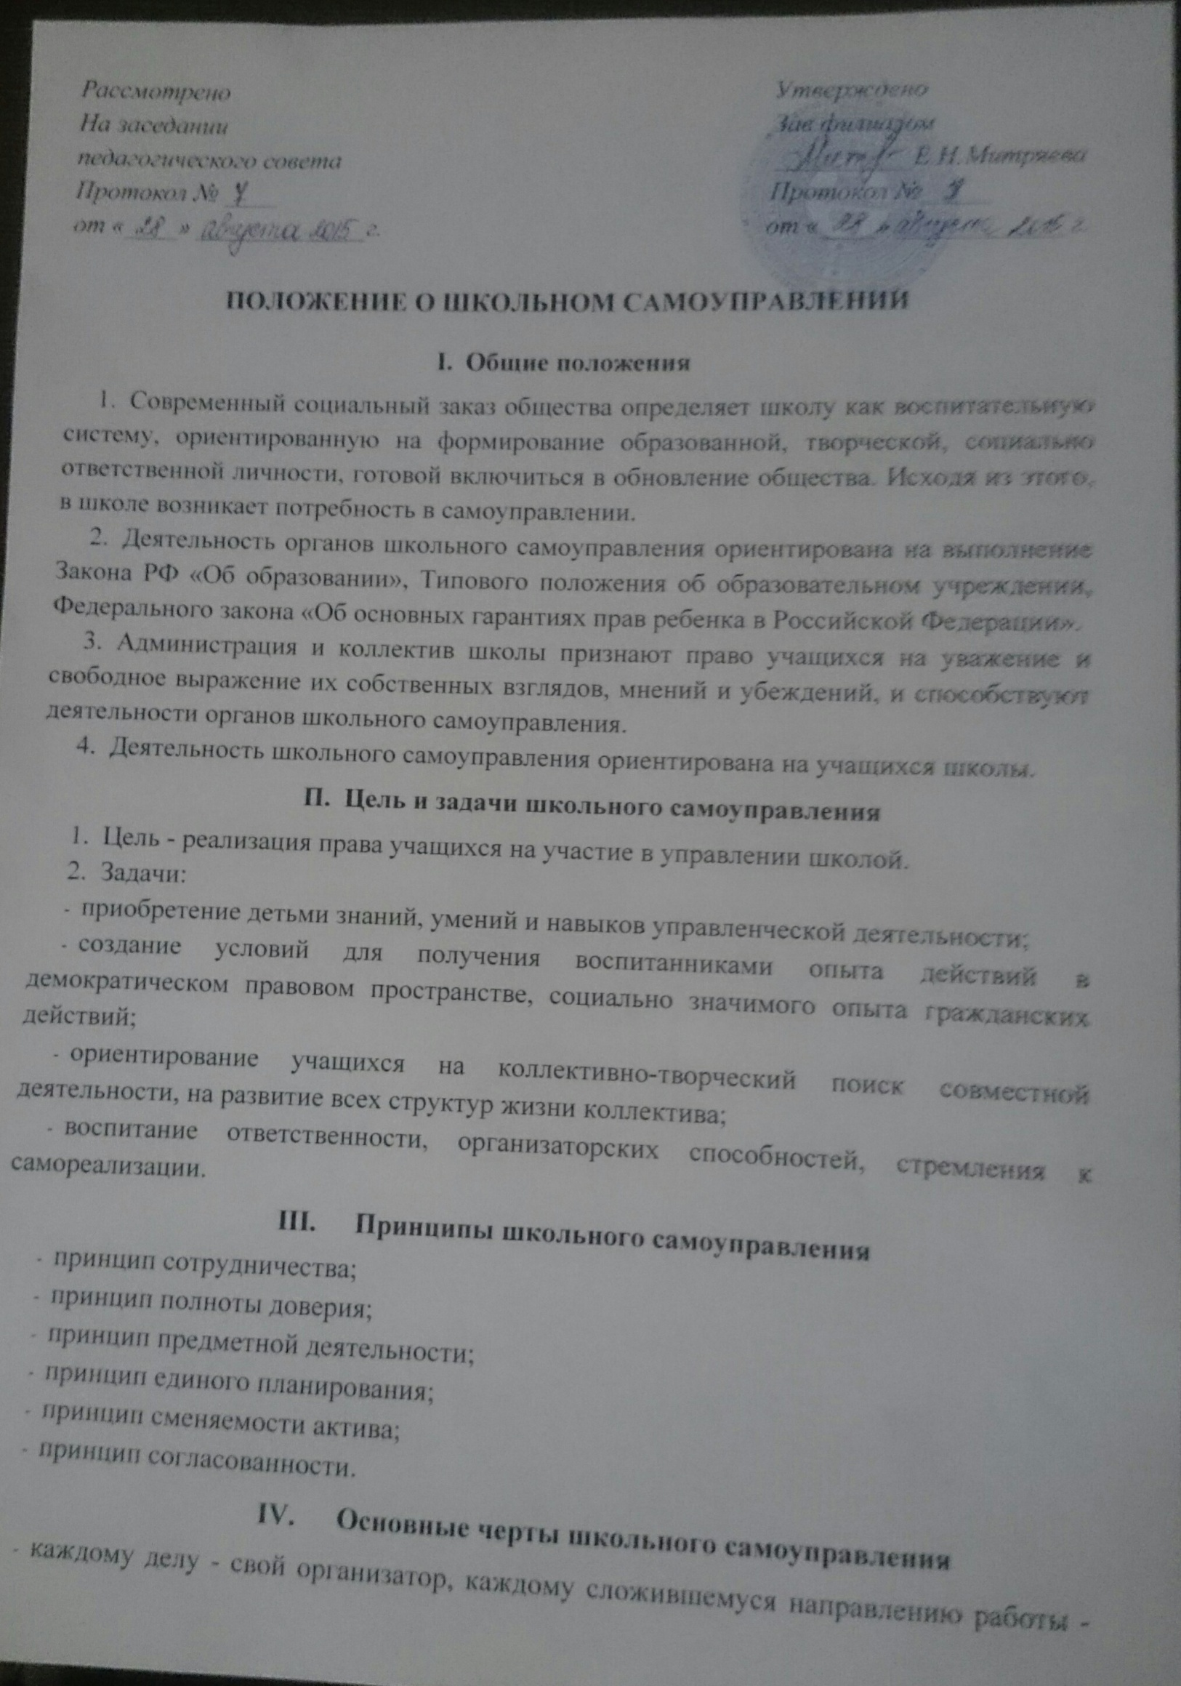

- орган детского самоуправления (совет, штаб, центр и т.д.);
- школьным лидерам и органам коллектива должны быть даны не мнимые и фиктивные, а действительные права и обязанности;
- школьное пространство стимулирует гражданскую активность воспитанников, ставит их в активную позицию творца повседневной жизни.
- Организация школьного самоуправления
- Структура школьного самоуправления строится на трех уровнях: индивидуальный, ученик - класс, ученик - школа.
- На первом уровне учащийся выполняет индивидуальные поручения, участвует в выполнении групповых, традиционных поручений. Второй уровень - ученическое самоуправление на уровне классных коллективов. Третий уровень - ученическое самоуправление на уровне школьного пространства.
- Чередование традиционных поручений (ЧТП) - один из приемов коллективной организации жизни. Представляет собой соединение (серию) нескольких постоянных дел, которые выполняются по очереди каждым первичным (микро) коллективом для общего коллектива и для окружающих людей.
- Сбор детского коллектива является высшей формой самоуправления, как на уровне класса, так и на уровне школы.
- Совет является выборным органом самоуправления учащихся МОУ и избирается на основе Положения о выборах членов Совета и лидера (президента).

- Совет действует на основе Положения о Совете

-обсуждает и принимает решения по планированию деятельности на новый учебный год, вносит предложения в Совет школы;
-оказывает помощь учащимся детских коллективов в их организации и проведении КТД;
-защищает интересы учащихся, участвует в разрешении конфликтных ситуациях между учащимися;
-организует работу школьного печатного органа, информационного центра;
-рассматривает предложения по награждению учащихся.

- Лидер Совета избирается на основе Положения о выборе членов Совета и лидера

VIII. Лидер совета действует на основе Положения о Совете
1.созывает и проводит заседания Совета;
2.контролирует выполнение членами Совета своих обязанностей;
3.принимает участие в работе Совета школы.

IX. Школьная конференция - орган ученического самоуправления. Конференция проводится два раза в год. Представительство на конференции обеспечивается путем выбора делегатов от каждого класса: от 5-х и 6-х классов по 5 делегатов; от 7-х классов по 7 делегатов; от 8-х классов по 8 делегатов; от 9-х классов по 9 делегатов.
Компетенция школьной конференции: обсуждение вопросов по теме конференции.
X. Содержание деятельности школьного самоуправления
- демократизация школы как составной части системы гражданского воспитания.
2. социальная практика. Социальные проекты.
3. реализация личностного потенциала в деятельности: политико-правовой; гражданско-патриотической; социально-экономической; профориентированной; ценностно-ориентированной; общественно-значимой; экологической и т. д.
4. Познание себя через коллективно-творческое дело.

